Министерство науки и высшего образования РФ
Федеральное государственное автономное образовательное учреждение
высшего образования
«СИБИРСКИЙ ФЕДЕРАЛЬНЫЙ УНИВЕРСИТЕТ»

КОМПЛЕКТ оценочных МАТЕРИАЛОВ
ПО ДИСЦИПЛИНЕ (МОДУЛЮ) / ПРАКТИКЕ

Б1.В.09 Сопротивление материалов
Код и наименование дисциплины (модуля)/практики

Образовательная программа 03.05.02.30 Фундаментальная и прикладная физика

Направление подготовки/специальность 03.05.02 Фундаментальная и прикладная физика

Красноярск 2025

№ п/п | Компетенция | Содержание вопроса | Правильный ответ
1 | ПК-3: Способен разрабатывать и применять новые материалы, исследовать их структуру и свойства | 1. Прочитайте текст и впишите слово.  Материал конструкции, свойства которого одинаковы по всем направлениям - это _______ материал. | изотропный
1 |  | 2. Прочитайте текст и выберите один правильный ответ.  Свойство тел деформироваться под нагрузкой, а потом восстанавливать свой первоначальный вид, называется:  а) упругость  б) устойчивость  в) изотропность  г) ползучесть | а
1 |  | 3. Прочитайте текст и установите соответствие.  Сопоставьте понятия из левого столбца с их определениями из правого столбца.
  Понятие | Определение
  1. Напряжение | а. Мера деформации тела под нагрузкой, отношение изменения длины к исходной длине.
  2. Деформация | б. Способность материала сопротивляться пластической деформации.
  3. Закон Гука | в. Внутренняя сила, действующая на единицу площади поперечного сечения тела.
  4. Предел текучести | г. Линейная зависимость между напряжением и деформацией в упругой области.
   | д. Отношение поперечной деформации к продольной деформации.
  1 | 2 | 3 | 4
  в | а | г | б
1 |  | 4. Прочитайте текст и установите соответствие.  Сопоставьте тип элемента конструкции из левого столбца с основным видом деформации, используемым при его расчете из правого столбца.
  Элемент конструкции | Вид деформации
  1. Балка | а. Сжатие или растяжение вдоль оси.
  2. Стержень | б. Кручение вокруг оси.
  3. Вал | в. Изгиб под действием поперечной нагрузки.
   | г. Срез под действием силы, приложенной к головке и гайке.
  1 | 2 | 3
  в | а | б
1 |  | 5. Прочитайте текст и установите соответствие.  Установите соответствие сопротивления бруса виду нагружения (каждому виду сопротивления соответствует по два вида нагружения):
  Сопротивление бруса | Вид нагружения
  1) простое сопротивление | а) кручение
  2) сложное сопротивление | б) внецентренное растяжение
   | в) косой изгиб
   | г) центральное сжатие
  1 | 2
  а,г | б, в
1 |  | 6. Прочитайте текст и установите соответствие.  Сопоставьте тип деформации из левого столбца с типом нагрузки из правого столбца, ее вызывающим.
  Деформация | Нагрузка
  1. Растяжение/Сжатие | а. Пара сил, создающих крутящий момент вокруг оси элемента.
  2. Сдвиг | б. Сила, перпендикулярная к продольной оси элемента.
  3. Кручение | в. Сила, направленная вдоль продольной оси элемента.
   | г. Сила, направленная параллельно к поверхности элемента.
  1 | 2 | 3
  в | г | а
1 |  | 7. Прочитайте текст и установите последовательность.  Последовательность материалов в порядке возрастания значений нормальных напряжений при перемещении зажима на 1 мм:  а) алюминиевый сплав 2014-T4  б) стекло  в) полиэтилен  г) сталь 0.2%C
  в | б | а | г
1 |  | 8. Прочитайте текст и впишите слово.  Напряжение, принимаемое за предельное при определении допускаемого напряжения для пластичного материала – это предел . | текучести
1 |  | 9. Прочитайте текст и выберите правильный ответ.  Условие прочности для сечения а−а запишется (F здесь площадь сечения):  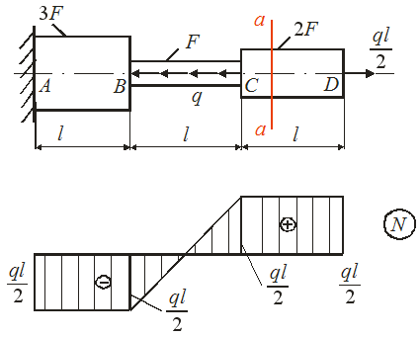  а) $σ=\frac{4q∙l}{F}≤\left[σ\right]$;  б) $σ=\frac{q∙l}{4F}≤\left[σ\right]$;  в) $σ=\frac{q∙l}{2F}≤\left[σ\right]$;  г) $σ=\frac{q∙l}{F}≤\left[σ\right]$;  д) $σ=\frac{q∙l}{2F}≤\left[σ\right]$. | б
1 |  | 10. Прочитайте текст и установите последовательность.  Установите последовательность участков стержня в порядке возрастания нормальных напряжений следующая (F здесь площадь сечения):  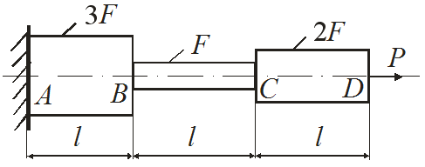  а) AB  б) CD  в) BC
  а | б | в
1 |  | 11. Прочитайте текст и установите соответствие.  Установите соответствие значений продольной силы N в сечении I−I схемам нагружения:
  Значения N | Схема
  1) N=P | а)  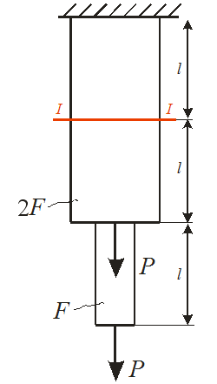
  2) N=0 | б)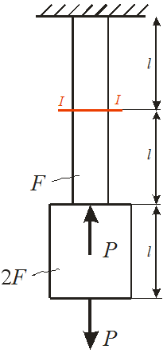
   | в)
  1 | 2
  в | б
1 |  | 12. Прочитайте текст и установите соответствие.  Установите соответствие видов нагружения формулам расчета жесткости сечений (F здесь площадь сечения):
  Виды нагружения | Формулы жесткости
  1) растяжение | а) GJ_{p}
  2) кручение | б) EF
  3) чистый изгиб относительно оси Х. | в) EJ_{x}
   | г) GF
  1 | 2 | 3
  б | а | в
1 |  | 13. Прочитайте текст и выберите правильный ответ.  Коэффициент Пуассона это отношение  а) продольной деформации к поперечной;  б) продольной деформации к первоначальной длине;  в) поперечной деформации к продольной;  г) поперечной деформации к первоначальному размеру поперечного сечения. | в
1 |  | 14. Прочитайте текст и установите последовательность.  Установите последовательность материалов в порядке убывания их коэффициентов Пуассона:  а) медь прокатная;  б) сталь углеродистая;  в) бетон;  г) каучук.
  г | а | б | в
1 |  | 15. Прочитайте текст и впишите слово (число).  Напряжение в сечении В для участка АВ меньше, чем для участка ВС в раза.  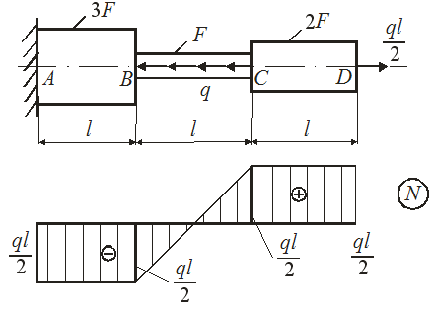 | три (3)
1 |  | 16. Прочитайте текст и установите последовательность.  Установите последовательность механических характеристик в порядке возрастания их величины:  а) предел упругости;  б) предел текучести;  в) предел прочности;  г) предел пропорциональности.
  г | а | б | в
1 |  | 17. Прочитайте текст и выберите правильный ответ.  Условие прочности при кручении вала:  а) $τ_{max}=\frac{W_{ρ}}{M_{кр}}≥\left[τ\right]$;  б) $τ_{max}=\frac{M_{кр}}{W_{ρ}}≥\left[τ\right]$;  в) $τ_{max}=\frac{M_{кр}}{W_{ρ}}≤\left[τ\right]$;  г) $τ_{max}=W_{ρ}∙M_{кр}≥\left[τ\right]$;  д) $τ_{max}=\frac{W_{ρ}}{M_{кр}}≤\left[τ\right]$;  е) $τ_{max}=W_{ρ}∙M_{кр}≤\left[τ\right]$. | в
1 |  | 18. Прочитайте текст и установите соответствие.  Соответствие схемы нагружения эпюре касательных напряжений.
  Виды нагружений | Эпюры касательных напряжений
  1)  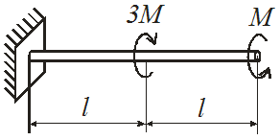 | а)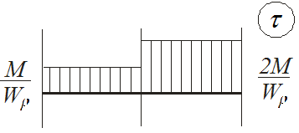
  2)  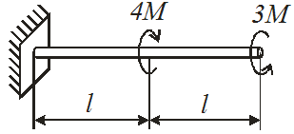 | б)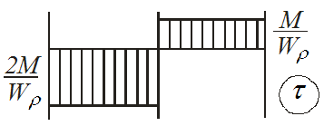
   | в)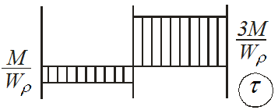
  1 | 2
  б | в
1 |  | 19. Прочитайте текст и установите соответствие.  Соответствие геометрических характеристик прямоугольного поперечного сечения и формул их расчета.
  Характеристики | Формулы расчета
  1) J_{x} | а) 0
  2) J_{y} | б) $\frac{bh^{3}}{12}$
  3) J_{xy} | в) $\frac{hb^{3}}{12}$
   | г) $\frac{hb^{3}}{6}$
  1 | 2 | 3
  в | б | а
1 |  | 20. Прочитайте текст и выберите правильный ответ.  Формула, связывающая модуль упругости первого рода и модуль упругости второго рода:  а) $G=\frac{2\left(1+μ\right)}{E}$;  б) $G=\frac{E}{2\left(1-μ\right)}$;  в) $G=\frac{2\left(1-μ\right)}{E}$  г) $G=2E\left(1-μ\right)$;  д) $G=\frac{E}{2\left(1+μ\right)}$; | д

